CORPORACIÓN EDUCACIONAL A&G
Colegio El Prado
Cooperativa nº 7029 – Pudahuel
Teléfonos: 227499500 - 227476072
www.colegioelprado.cl
direccioncolegioelprado@gmail.com
RBD: 24790-1
Profesor(a): Betzabe Henrique G.
GUIA DE APOYO N° 3 Ciencias Naturales 6º AÑO A

Objetivo: OA 4 Identificar y describir las funciones de las principales estructuras del sistema reproductor humano femenino y masculino.

Actividades: I- Lee las páginas 24 a 28 y completa los esquemas.

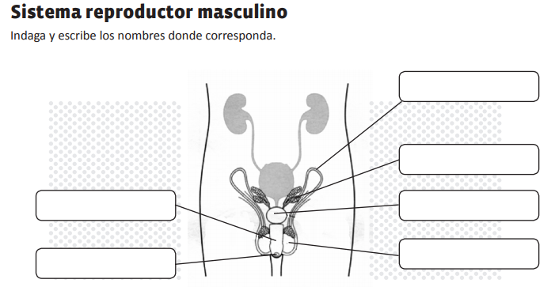

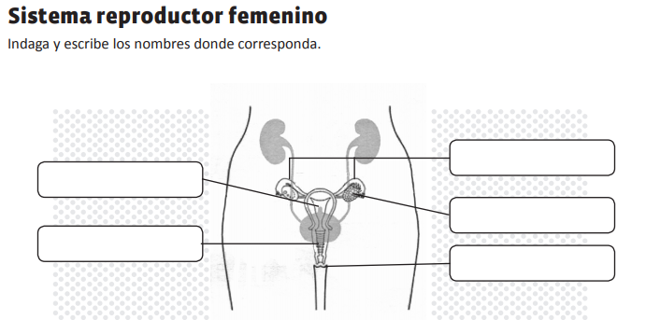

2.- Contesta las siguientes preguntas.
a).- ¿Cuál es la célula de reproducción masculina y femenina?
________________________________________________________________________________________________________________________________________________________________________________________________________________________________________________________________________
b).- Escribe las características de cada uno ( anterior mencionado).
______________________________________________________________________________________________________________________________________________________________________________________________________
c).- ¿Por qué es importante la vacunación contra el virus del papiloma humano para niñas de 9 años.?
______________________________________________________________________________________________________________________________________________________________________________________________________
d).- ¿Quién fue Gabriel Falopio?
________________________________________________________________________________________________________________________________________________________________________________________________________________________________________________________________________

NOMBRE DEL ALUMNO/A ___________________________________________

